ОТЧЕТ
по результатам независимой оценки качества образовательной деятельности организаций, осуществляющих образовательную деятельность

Ректор АН ПОО "МАНО "
д.п.н., профессор, Академик РАЕ, Федеральный эксперт,
Заслуженный Учитель РФ
_________________ В.И.Гам

Омск - 2017
Содержание

Введение | 3
Цель проведения независимой оценки | 3
Объекты независимой оценки ОО | 4
Критерии, показатели и индикаторы независимой оценки ОО | 6
Инструментарий исследования | 7
Результаты по критерию "Открытость и доступность информации об образовательной организации" | 10
Рэнкинг ОО по результатам, полученным по критерию "Открытость и доступность информации об образовательной организации" | 11
Результаты по критерию "Комфортность условий, в которых осуществляется образовательная деятельность" | 13
Рэнкинг ОО по результатам, полученным по критерию "Комфортность условий, в которых осуществляется образовательная деятельность" | 13
Результаты по критериям "Доброжелательность, вежливость, компетентность работников образовательных организаций" | 15
Рэнкинг по результатам, полученным по критерию "Доброжелательность, вежливость, компетентность работников образовательных организаций " | 16
Результаты по критерию "Удовлетворенность качеством деятельности образовательных организаций" | 17
Рэнкинг по результатам, полученным по критерию "Удовлетворенность качеством деятельности образовательных организаций " | 17
Итоговые результаты | 18
Приложение | 20

Введение
Независимая оценка качества образовательной деятельности муниципальных бюджетных образовательных организаций (ОО), подведомственных Муниципальному образованию города Лесосибирска в лице управления образования администрации города Лесосибирска (УО) Красноярского края, проведена Автономной некоммерческой профессиональной образовательной организацией «Многопрофильная Академия непрерывного образования» (АН ПОО «МАНО»), на основании муниципального контракта на оказание услуги по организации и проведению процедуры независимой оценки качества образовательной деятельности 32 образовательных организаций
г. Лесосибирска . Деятельность образовательных организаций оценивалась по четырем критериям, определенным на федеральном уровне и нашедшим свое отражение в методических рекомендациях Министерства образования и науки Российской Федерации:
- открытость доступность информации об организациях, осуществляющих образовательную деятельность;
- комфортность условий, в которых осуществляется образовательная деятельность;
- доброжелательность, вежливость, компетентность работников;
- удовлетворенность качеством образовательной деятельности организаций, осуществляющих образовательную деятельность;
(Приказ Минобрнауки России от 05.12.2014 №1547; Методических рекомендаций Минобрнауки России №02-860 от 14.09.2016).
Анализ сайтов ОО осущетвлялся в соответствии с Приказом №785 от 29 мая 2014 года (ред. от 02.02.2016) «Об утверждении требований к структуре официального сайта образовательной организации в информационно-телекоммуникационной сети «Интернет» и формату представления на нем информации».
Экспертами выступили сотрудники АН ПОО «Многопрофильная Академия непрерывного образования». Всего в проведении независимой оценки участвовало 3 независимых эксперта. При этом экспертиза каждой образовательной организации была проведена по двум направлениям:
сбор, обобщение и анализ информации, полученной в результате обработки отдельных анкет, заполненных организацией-оператором (МАНО) по результатам изучения и оценки информации, размещенной на официальном сайте образовательной организации, а также другой опубликованной официальной информации;
сбор, обобщение и анализ информации, полученной организацией-оператором в результате обработки заполненных респондентами анкет (изучения мнения получателей услуг).
В рамках организации независимой оценки качества деятельности образовательных организаций, были осуществлены следующие мероприятия:
- осуществлено тиражирование материалов для экспертов;
- проведены обучающие семинары для экспертов по вопросам организации и проведения независимой оценки качества образовательной деятельности организаций, осуществляющих образовательную деятельность (далее – НОК ОД);
- создана платформа на сайте организатора-оператора, обеспечено программное сопровождение формирования электронного массива данных в рамках сбора, обобщения, анализа информации о качестве деятельности организаций ДО.

Цель проведения независимой оценки
«Независимая оценка качества образовательной деятельности организаций, осуществляющих образовательную деятельность, осуществляется в целях предоставления участникам отношений в сфере образования информации об уровне организации работы по реализации образовательных программ на основе общедоступной информации».
(Источник: Федеральный закон (далее - ФЗ № 256)
от 21.07.2014 № 256-ФЗ «О внесении изменений в отдельные законодательные акты Российской Федерации по вопросам проведения независимой оценки качества оказания услуг организациями в сфере культуры, социального обслуживания, охраны здоровья и образования», статья 95.2)

Объекты независимой оценки
Таблица 1.

№ п/п | ОО | Местонахождение
1. | МБОУ «Средняя общеобразовательная школа №1 города Лесосибирска» | г. Лесосибирск, ул. Белинского, 21.
2. | МБОУ «Средняя общеобразовательная школа №2 города Лесосибирска» | г. Лесосибирск, ул. Победы, 48.
3. | МБОУ «Средняя общеобразовательная школа №4 города Лесосибирска» | г. Лесосибирск, ул. Партизанская, 23.
4. | МБОУ «Основная общеобразовательная школа №5 города Лесосибирска» | г. Лесосибирск, ул. 40 лет Октября,12.
5. | МБОУ «Средняя общеобразовательная школа №6 города Лесосибирска» | г. Лесосибирск, ул Просвещения. 32.
6. | МБОУ «Средняя общеобразовательная школа №8 имени К.М. Филиппова города Лесосибирска» | г. Лесосибирск, поселок Стрелка, ул. Комсомольская, 18.
7. | МБОУ «Средняя общеобразовательная школа №9 города Лесосибирска» | г. Лесосибирск, 5 микрорайон, 5.
8. | МБОУ «Основная обшеобразовательная школа №14 города Лесосибирска | г. Лесосибирск, ул. Подгорная,15.
9. | МБОУ «Средняя общеобразовательная школа №18 города Лесосибирска» | г. Лесосибирск, железнодорожный квартал, 17.
10. | МБОУ «Лицей» города Лесосибирска | г. Лесосибирск, ул. Победы, 20а
11. | МБОУ «Гимназия» города Лесосибирска, | г. Лесосибирск, 7 микрорайон, 10.
12. | МАДОУ «Детский сад №6 «Светлячок» города Лесосибирска», | г. Лесосибирск, ул. Дзержинского, зд. 3А;
13. | МБДОУ «Детский сад №7 «Улыбка» города Лесосибирска» | г. Лесосибирск, ул. Белинского, 5;
14. | МБДОУ «Детский сад № 9 «Сказка» города Лесосибирска | Лесосибирск, ул. Привокзальная 73б;
15. | МБДОУ «Детский сад №10 «Кораблик» города Лесосибирска», | г. Лесосибирск, 5 микрорайон, 17а;
16. | МБДОУ "Детский сад №11 "Солнышко" города Лесосибирска" | г. Лесосибирск, 7 микрорайон, 10 а.
17. | МБДОУ «Детский сад №19 «Василёк» города Лесосибирска», | г. Лесосибирск, ул. 40 лет Октября, 15.
18. | МБДОУ "Детский сад №17 "Звёздочка" города Лесосибирска» | г. Лесосибирск, ул. Горького, 110а;
19. | МБДОУ "Детский сад №29 "Золотой ключик" города Лесосибирска» | г. Лесосибирск, ул. Комарова 5б.
20. | МБДОУ "Детский сад №31 "Алёнушка" города Лесосибирска», | г. Лесосибирск, ул. Урицкого,7.
21. | МБДОУ "Детский сад №33 "Белочка" города Лесосибирска», | г. Лесосибирск, ул. Энтузиастов, 16.
22 | МБДОУ "Детский сад №40 "Калинка" города Лесосибирска» | г. Лесосибирск, ул. Комсомольская,6.
23. | МБДОУ "Детский сад №41 "Лесная сказка" города Лесосибирска», | г. Лесосибирск, 5 микрорайон, 10а.
24. | МАДОУ "Детский сад №43 "Журавушка" города Лесосибирска», | г. Лесосибирск, ул. Яблочкова 17, ул. Яблочкова, 12.
25 | МБДОУ "Детский сад №54 "Золушка" города Лесосибирска | г. Лесосибирск, ул. Кирова, 22.
26. | МБДОУ "Детский сад №55 "Радость" города Лесосибирска | г. Лесосибирск, 6 квартал, 8.
27. | МБДОУ "Детский сад № 34 «Колокольчик» города Лесосибирска | г. Лесосибирск, 6 квартал,15.
28. | МБДОУ "Детский сад № 2 «Сибирячок» города Лесосибирска | г. Лесосибирск, ул. Юбилейная,1
29. | МБДОУ " Детский сад " 1 «Росток» города Лесосибирска, | г. Лесосибирск, п. Стрелка, ул. Проточная, 51;
30. | МБДОУ "Детский сад № 32 "Одуванчик" города Лесосибирска, | г. Лесосибирск, ул. Абалаковская, 8а.
31 | МБДОУ "Детский сад №42 "Аленький цветочек" города Лесосибирска» | г. Лесосибирск, микрорайон Строитель, 60.
32. | МБОУ ДО «Центр дополнительного образования города Лесосибирска» | г. Лесосибирск, ул. Победы, 40в, 6 квартал, 7а.

Независимая оценка качества образовательной деятельности организаций, осуществляющих образовательную деятельность, проводилась в отношении следующих типов образовательных организаций города Лесосибирска Красноярского края, подведомственных Муниципальному образованию города Лесосибирска в лице управления образования администрации города Лесосибирска Красноярского края:
Таблица 2.

Тип образовательной организации | Количество образовательных организаций
Организация дополнительного образования | 1
Организация дошкольного образования | 20
Организация общего образования | 11

Критерии, показатели и индикаторы независимой оценки качества образовательной деятельности организаций ДО

Оценка качества образовательной деятельности образовательных организаций осуществлялась по следующим общим критериям, разработанным в соответствии с Приказом Министерства образования и науки Российской Федерации от 05.12.2014 № 1547 «Об утверждении показателей, характеризующих общие критерии оценки качества образовательной деятельности организаций, осуществляющих образовательную деятельность»:
- Критерий открытости и доступности информации об организации.
Показатели, характеризующие критерий:
  - Полнота и актуальность информации об организации, осуществляющей образовательную деятельность (далее - организация), и ее деятельности, размещенной на официальном сайте организации в информационно-телекоммуникационной сети "Интернет" (далее - сеть Интернет) (для государственных (муниципальных) организаций - информации, размещенной в том числе на официальном сайте в сети Интернет www.bus.gov.ru.
  - Наличие на официальном сайте организации в сети Интернет сведений о педагогических работниках организации.
1.3. Доступность взаимодействия с получателями образовательных услуг по телефону, по электронной почте, с помощью электронных сервисов, предоставляемых на официальном сайте организации в сети Интернет, в том числе наличие возможности внесения предложений, направленных на улучшение работы организации.
1.4. Доступность сведений о ходе рассмотрения обращений граждан, поступивших в организацию от получателей образовательных услуг (по телефону, по электронной почте, с помощью электронных сервисов, доступных на официальном сайте организации).

- Критерий комфортности условий, в которых осуществляется образовательная деятельность.
Показатели, характеризующие критерий:
2.1.Материально-техническое и информационное обеспечение организации.
2.2.Наличие необходимых условий для охраны и укрепления здоровья, организации питания обучающихся.
2.3.Условия для индивидуальной работы с обучающимися.
2.4.Наличие дополнительных образовательных программ.
2.5. Наличие возможности развития творческих способностей и интересов обучающихся, включая их участие в конкурсах и олимпиадах (в том числе во всероссийских и международных), выставках, смотрах, физкультурных мероприятиях, спортивных мероприятиях, в том числе в официальных спортивных соревнованиях, и других массовых мероприятиях.
2.6.Наличие возможности оказания психолого-педагогической, медицинской и социальной помощи обучающимся;
2.7.Наличие условий организации обучения и воспитания детей
с ограниченными возможностями здоровья и инвалидов.
- Критерий доброжелательности, вежливости, компетентности работников организации.
Показатели, характеризующие критерий:
3.1. Доля получателей образовательных услуг, положительно оценивающих доброжелательность и вежливость работников организации от общего числа опрошенных получателей образовательных услуг.
3.2. Доля получателей образовательных услуг, удовлетворенных компетентностью работников организации, от общего числа опрошенных получателей образовательных услуг.
- Критерий удовлетворенности качеством образовательной деятельности организации.
Показатели, характеризующие критерий:
4.1. Доля получателей образовательных услуг, удовлетворенных материально-техническим обеспечением организации, от общего числа опрошенных получателей образовательных услуг.
4.2. Доля получателей образовательных услуг, удовлетворенных качеством предоставляемых образовательных услуг, от общего числа опрошенных получателей образовательных услуг.
4.3. Доля получателей образовательных услуг, которые готовы рекомендовать организацию родственникам и знакомым, от общего числа опрошенных получателей образовательных услуг.

Инструментарий исследования
Сбор данных о качестве деятельности организации, осуществляющей образовательную деятельность, проводились с помощью следующих методов исследования.
В соответствии с нормативными документами НОКО проводилась по 16 показателям; 11 - из 1-й и 2-й групп показателей оценивались в баллах по шкале от 0 до 10; 5 показателей из 4-й и 5-й групп – как доля (проценты) удовлетворенных качеством образовательной деятельности, соответственно, в пределах значений от 0 до 100, а далее переводились в баллы.
По значениям исходных показателей производился расчет интегрального и среднего (нормированного) интегрального показателей, определяющих оценку образовательной организации в целом. Расчет обоих показателей производился по данным анкет, одна из которых заполнялась работником организации – оператора на основании данных, размещенных на официальном сайте обследуемой образовательной организации либо другой опубликованной официальной информации, вторая - собиралась организацией-оператором посредством анкетирования участников образовательного процесса, проводимого с помощью анкетирования.
Интегральный показатель рассчитывался по баллам, значение каждого из которых соответствовало определенному варианту ответа в анкете. Соответствие «значение балла – вариант ответа» по всем 16 показателям проводилось по алгоритму, изложенному в Методических рекомендациях Минобрнауки РФ №02-860 от 14.09.2016.
По значению интегрального показателя далее можно определить рейтинг организации внутри региона, а по среднему значению интегрального показателя – получить оценку для определения рейтинга региона среди всех субъектов Российской Федерации.
1). Для оценки степени открытости и доступности информации об организации ДО был выбран метод контент-анализа с использованием оценочного листа, представленного в Методических рекомендациях, и Приказ от 29.05.2014 г. №785 (ред. От 02.02.2016 Об утверждении требований к структуре официального сайта образовательной организации в информационно-телекоммуникационной сети «Интернет» и формату представления на нем информации».
Для оценивания полноты и актуальности информации об организации ДО и наличия сведений, размещаемых на официальном сайте организации в информационно-телекоммуникационной сети Интернет, о педагогических работниках, независимым экспертом осуществлялся контент-анализ информации, представленной на официальном сайте образовательной организации, и заполнялся оценочный лист.
Эксперт фиксировал наличие или отсутствие информации на официальном сайте организации и сайте www.bus.gov.ru по индикаторам, выделенным с позиции важности для родителей (законных представителей) обучающихся в ОО.
Объектом исследования с использованием метода контрольной закупки стала деятельность организации (ее должностных лиц) по взаимодействию с потребителями услуги (родителями обучающихся), обращающимися за получением услуги.
Предметом исследования стала также оценка среды взаимодействия (удобство, комфорт и т.п.), выявление параметров взаимодействия значимых для потребителей услуги и для лиц, оказывающих услугу, выявление целевых групп потребителей, дискриминированных процедурой получения услуги (лиц с ограниченными возможностями здоровья).
Структура качества услуги рассмотрена исходя из деления гипотетических потребностей потребителя услуги на три группы: функциональные, информационные и эмоциональные.
Так, функциональные потребности потребителя услуги удовлетворяются путем ее оказания за определенное время. При этом временной критерий состоит не только из времени оказания услуги, но и времени работы учреждения, которое должно быть удобно, например, работающему потребителю услуги.
Информационные потребности потребителя услуги включают в себя содержание информации, которое должно быть понятно для получателя услуги (адаптированность терминологии, которая содержится в ответе, связь содержания ответа с актуальной потребностью потребителя услуги); конфиденциальность информации, которая выражается в предоставлении услуги «без свидетелей».
Эмоциональные потребности потребителя услуги выражаются через его удовлетворенность отношением работников ОО к потребителю услуги, уровнем обслуживания в части решения проблемы, с которой обратился потребитель.
2). Для оценки комфортности условий предоставления услуг и доступности их получения экспертами применен метод контент-анализа информации, представленной на сайте образовательной организации, а также метод контрольной закупки.
Объектом исследования с использованием стала деятельность организации (ее должностных лиц) по созданию комфортных условий для организации образовательной деятельности.
Предметом исследования явилась оценка комфортности условий, в которых осуществляется образовательная деятельность.
В задачу эксперта входило заполнить лист оценки в баллах.
Значение каждого из 11 показателей по критериям I и II оценивались и потребителями образовательных услуг.
Значение каждого из 11 показателей сначала усреднялось по всем анкетам, размещенных в открытом доступе, по формуле
$X_{ m}^{но_11}= \sum_{i=1}^{N_{j}}{x_{m, i}}/N_{j}$ , (1)
где
x_{m, i} – значение m-го показателя по данным i- той анкеты, в баллах;
$N_{j}-$количество анкет.
Далее рассчитывалось среднее арифметическое значение между полученным значением по формуле (1) и значением, выставленным в анкете для организации – оператора, по формуле:
$X_{m}^{ср_11}=\left(X_{m}^{но_11}+X_{m}^{oo_8}\right)/2,$ (2)
где
$X_{m}^{но_11}$ – среднее значение m-го показателя качества образовательной деятельности, определенного по совокупности оценок, полученных в результате обработки анкет, заполненных независимыми оценщиками (участниками образовательного процесса), рассчитанное по формуле (1), в баллах;
$X_{m}^{oo_11}$– значение m-го показателя качества образовательной деятельности, определенного по данным анкеты, заполненной работником организации - оператора, в баллах.

3). Для получения данных по критериям 3. «Доброжелательность, вежливость, компетентность работников» и 4. «Удовлетворенность качеством оказания услуг» определен метод анкетирования как наиболее доступный и экономически целесообразный в данных условиях.
Средние значения для 5-и показателей 3, 4 – й групп рассчитывалось только по данным анкет, размещенным в открытом доступе. В процессе обработки анкет производили подсчет количества анкет, в которых выбранный вариант ответа соотносится со значением балла равным или большим 5, значение которого определяет границу между респондентами, которые удовлетворены качеством образовательной деятельности и не удовлетворены. Расчет доли удовлетворенных качеством образовательной деятельности осуществляли по формуле:
$D_{m}= N_{m, 5}/N_{J}$, (3)
где
$N_{m, 5}-$количество анкет, в которых значение m – того показателя равно или больше 5 баллов;
$N_{J}-$общее количество заполненных и обработанных анкет.
Перевод полученной величины доли в баллы осуществляли по формуле:
${ X}_{m}^{ср_5}= D_{m}*10$. (4)

В опросе удовлетворенности потребителей качеством обслуживания в ОО приняли участие респонденты (20% от общего количества обучающихся).

Приведем результаты НОК ОД по каждому критерию и по совокупности в целом.

Результаты по критерию 1. «Открытость и доступность информации об организации, осуществляющей образовательную деятельность»

Согласно Федеральному закону от 29 декабря 2012 года № 273 «Об образовании
в Российской Федерации» и Постановлению Правительства РФ от 10 июля 2013 г. № 582
«Об утверждении Правил размещения на официальном сайте образовательной организации в информационно-телекоммуникационной сети «Интернет» и обновления информации об образовательной организации» ОО должны формировать открытые и общедоступные информационные ресурсы, содержащие информацию об их деятельности, тем самым обеспечивая информационную открытость ОО.
Оценивая открытость и доступность информации об ОО, необходимо было учитывать не только информацию, размещенную на сайте, но и наличие доступности взаимодействия с получателем услуг и доступности сведений о ходе рассмотрения обращения потребителей по телефону, электронной почте, с помощью других электронных сервисов. Поэтому для оценки степени открытости и доступности информации об ОО эксперты использовали методы контент-анализа с использованием оценочного листа и эксперимент «Контрольная закупка» с заполнением рабочей карты проведения контрольной закупки.
Полученные результаты рассмотрим отдельно по каждому методу проведения.
Метод контент-анализа с использованием оценочного листа был применен для исследования наличия информации по показателям критерия «Открытость и доступность информации об организациях, осуществляющих образовательную деятельность», включающей:
- полноту и актуальность информации об организации, осуществляющей образовательную деятельность (далее - организация), и ее деятельности, размещенной на официальном сайте организации в информационно-телекоммуникационной сети "Интернет" (далее - сеть Интернет) (для государственных (муниципальных) организаций - информации, размещенной в том числе на официальном сайте в сети Интернет www.bus.gov.ru;
- наличие на официальном сайте организации в сети Интернет сведений о педагогических работниках организации;
- доступность взаимодействия с получателями образовательных услуг по телефону, по электронной почте, с помощью электронных сервисов, предоставляемых на официальном сайте организации в сети Интернет, в том числе наличие возможности внесения предложений, направленных на улучшение работы организации;
- доступность сведений о ходе рассмотрения обращений граждан, поступивших в организацию от получателей образовательных услуг (по телефону, по электронной почте, с помощью электронных сервисов, доступных на официальном сайте организации).

Приведем результаты, полученные по критерию 1. «Открытость и доступность информации об организации, осуществляющей образовательную деятельность» (ПРИЛОЖЕНИЕ 1), рис.1:

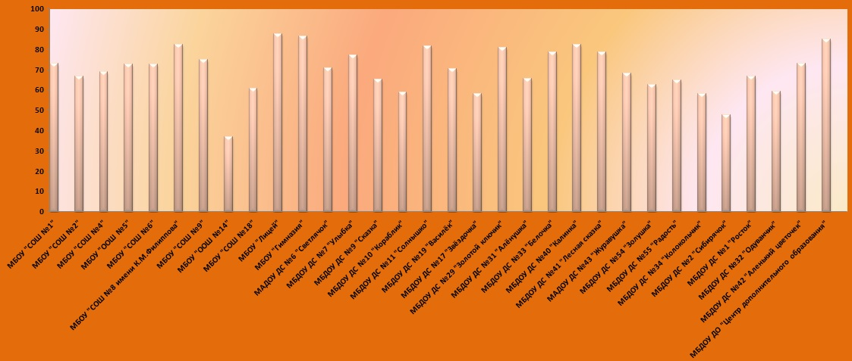

Рис 1. Рэнкинг ОО по Критерию 1. Открытость и доступность информации, размещенной на официальном сайте

Максимальное количество баллов по Критерию 1 – у МБОУ «Лицей» (35 баллов из 40, что составляет 87%), минимальное – у МБОУ «Основная общеобразовательная школа №14», что составляет 36,8%).
Анализ оператором официальной информации об образовательной деятельности образовательных организаций г. Лесосибирска показал:
- сайты организаций оформлены в соответствии с требованиями Приказа №785 (ред. от 02.02. 2016ФС по надзору в сфере образования и науки), зарегистрированы на официальном сайте в сети Интернет www.bus.gov.ru;
- прослеживается система в организации своевременного заполнения сайтов информацией, поддержке рабочего состояния, культуры оформления;
- для обеспечения доступности взаимодействия получателей образовательных услуг с руководителями муниципального уровня и самой организации на всех сайтах образовательных организаций представлены телефоны и адреса электронной почты;
Приведем ниже данные оценки среднего балла по показателям 1.1., 1.2. , 1.3. и 1.4. (Оценочного листа по критерию открытости и доступности информации отдельно по приведенным в программе экспертизы индикаторам), которые определены в расчете деления суммы баллов всех сайтов ОО на количество сайтов (ПРИЛОЖЕНИЕ 1)).

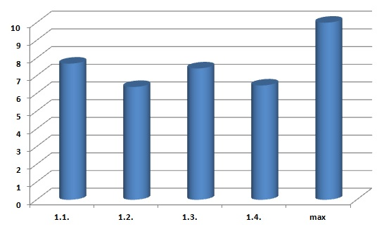
Рис.2. Результаты по каждому индикатору Критерия 1.

Индикатор 1.1. Полнота и актуальность информации на официальном сайте – средний балл 7,7 из 10 (77%);
Индикатор 1.2. Наличие на официальном сайте организации в сети Интернет сведений о педагогических работниках организации е – средний балл 6.4 из 10 (64%);
Индикатор 1.3. Доступность взаимодействия с получателями образовательных услуг – средний балл 7.4 из 10 (74%);
Индикатор 1.4. Доступность сведений о ходе рассмотрения обращений граждан, поступивших в организацию от получателей образовательных услуг – средний балл 6.5 из 10 (65%);
Таким образом, данные индикаторы составляют от 64 до 77% от максимального процента соответствия данному критерию. Ниже по значению выявлены показатели по индикатору 1.2 и 1.4.
Детализированный анализ содержания информации об образовательной деятельности представленных к экспертизе образовательных организаций выявил следующие замечания:
по индикатору 1.1.:
- отсутствует или не активна ссылка на Учредителя у 82% ОО,
- на сайтах 75% дошкольных образовательных организаций присутствуют баннеры рекламы, которая затрудняет навигацию по сайту и несет вредоносные вирусы;
- нет отчетов по самообследованию, либо представлены за 2012-13-14-15 гг. – у 34% образовательных организаций;
- нарушаются сроки заполнения новостной строки -38% ОО;
- представлены не рабочие учебные программы педагогов, которые должны проходить внутреннюю экспертизу и утверждаться руководителем ОО, а аннотации к ним;
- документы ОО (графики учебного процесса, режим работы, образовательные программы) не утверждены или отсутствует подпись руководителя и дата – у 18% ОО.
По индикатору 1.2.:
- у руководителей ОО не указана профессиональная переподготовка по менеджменту;
- отсутствуют данные по руководителю (МДОУ №2, №55);
- в сведениях о педагогах отсутствует информация о специальности по диплому, что затрудняет установить соответствие занимаемой должности, - у 16 ОО (50%);
- не переподготовки по специальности у 44% педагогов;
- отсутствует информация о курсах повышения квалификации у 11 ОО (34%).
По индикатору 1.3.:
- не организована работа форума – 10% ОО;
- вход осуществляется через социальные сети – у 5 ОО (16%),
По индикатору 1.4.:
- не отражена информация по результатам обращения граждан, потребителей образовательных услуг.
Таким образом, согласно результатам проведенного исследования можно констатировать выше среднего, за исключением МБОУ «Основная общеобразовательная школа №14», степень открытости и доступности информации об ОО, так как в целом по всем ОО, участвующим в обследовании, среднее количество баллов составило более половины из возможных, что отражено на рис. 1.

Результаты по критерию 2. «Комфортность условий, в которых осуществляется образовательная деятельность»

В соответствии с разработанной методикой максимальный результат набранных баллов по оценке комфортности условий составил 70 баллов.

Приведем рэнкинг ОО по критерию 2 (ПРИЛОЖЕНИЕ 2), (рис.3).
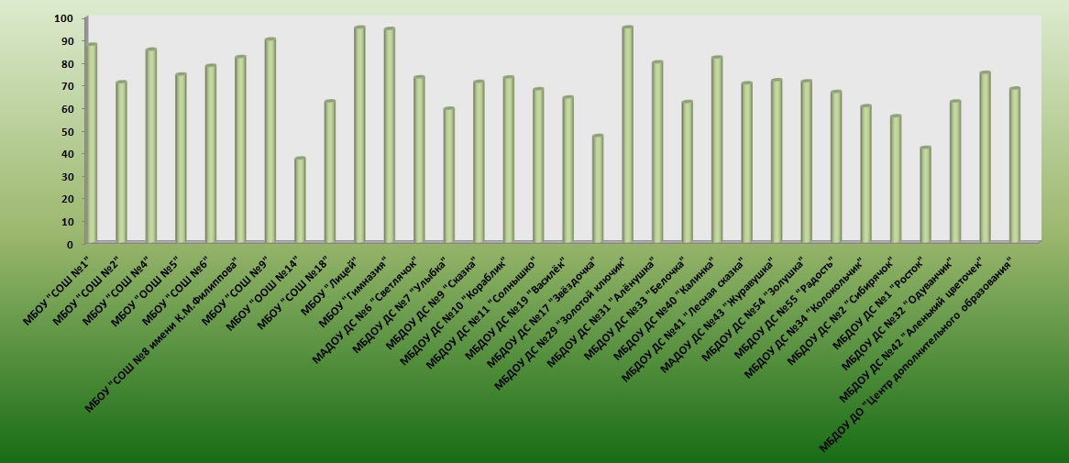

Рис 3. Рэнкинг ОО по Критерию 2. Комфортность условий, в которых осуществляется образовательная деятельность.

В результате проведенного исследования максимальное количество баллов, фактически набранное ОО по названным показателям, составило - 66,7 (95%) –МБОУ «Лицей», минимальное – 26 (37%)- МБОУ «ООШ №14» , 29 (41,9%) – МБДОУ №1 «Росток», 33 (47%) МБДОУ№ 17 «Звездочка» (ПРИЛОЖЕНИЕ 2).
Приведем средние показатели по каждому индикатору критерия 2. (рис.4).

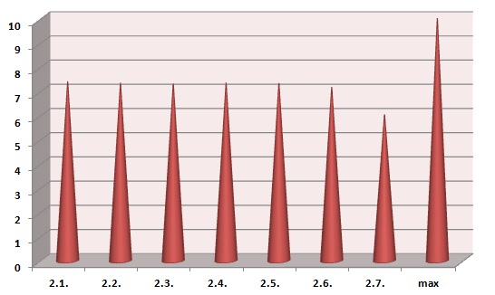

Рис.4. Результаты по каждому индикатору Критерия 2.

В целом можно констатировать степень чуть средней комфортности условий, так как средний балл по данному критерию по всем ОО составил 49,7 балл, что составляет 71% от максимального балла, который можно было получить.
На низкое значение показателей комфортности повлияли данные по следующим показателям:
- Наличие условий организации обучения и воспитания обучающихся с ограниченными возможностями здоровья и инвалидов.
Наличие возможности оказания обучающимся психолого-педагогической, медицинской и социальной помощи. Условия для индивидуальной работы с обучающимися созданы не в полной мере - не оборудованы кабинеты для узких специалистов (в ОО нет таких специалистов, как тьютор, только в 60% ОО работают психологи,дефектолог, логопед).

Представим данные для получения первой составляющей интегрального показателя независимой оценки качества образовательной деятельности ОО, осуществляющих образовательную деятельность. Для этого необходимо иметь данные оценки 11 первых показателей из 1 и 2-й групп и оценку по результатам проведения контент-анализа отдельно по каждому из 11 показателей этих групп критериев (ПРИЛОЖЕНИЕ 3).

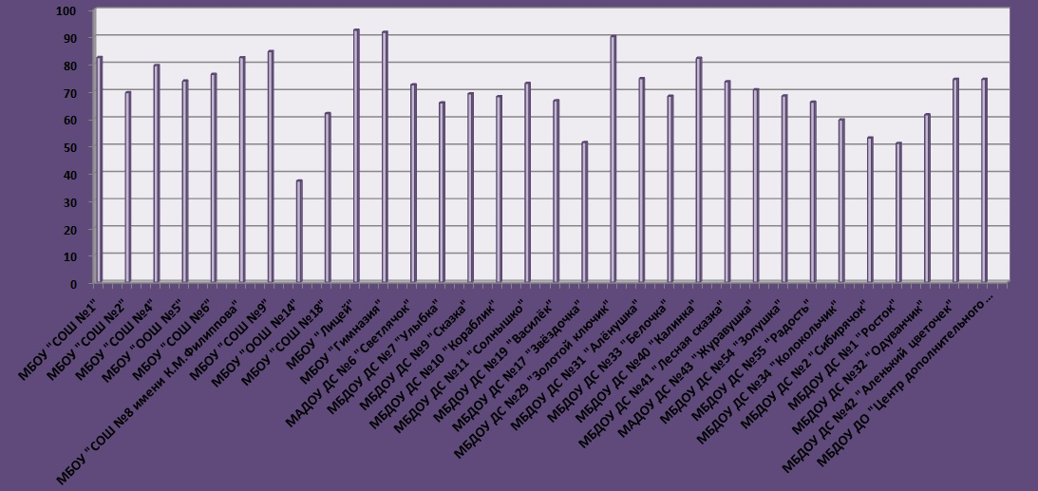

Рис.5. Рэкинг ОО по первой составляющей интегрального показателя

Данные диаграмм, а также значение интегрального показателя по первым двум группам критериев, равное 77,6 из максимальных 110, что составляет 71%. Это свидетельствует об уровне качества образовательных услуг выше среднего по первой составляющей интегрального показателя.

Результаты по критерию 3. «Доброжелательность, вежливость, компетентность работников ОО, осуществляющих образовательную деятельность»

Средние значения для 5-и показателей 3, 4 – й групп рассчитывались только по данным анкет, размещенным в открытом доступе на платформе оператора. В процессе обработки анкет по разработанной программе производились подсчеты количества анкет, в которых выбранный вариант ответа соотносился со значением балла, равным или большим 5, значение которого определило границу между респондентами, которые удовлетворены качеством образовательной деятельности и не удовлетворены. Далее находили долю удовлетворенных качеством образовательной деятельности по формуле (3) и переводили полученные величины долей в баллы по формуле (4). Получили данные в баллах по каждому критерию – 3, 4 и отдельно по каждому индикатору этих групп критериев (ПРИЛОЖЕНИЕ 4).

Приведем для анализа результаты по критериям 3, 4 отдельно по каждому (ПРИЛОЖЕНИЕ 4), рэнкинг ОО (рис.6).

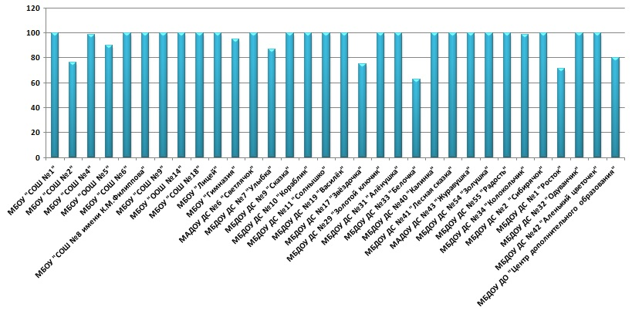

Рис. 6. Рэнкинг ОО по критерию 3. «Доброжелательность, вежливость, компетентность работников ОО, осуществляющих образовательную деятельность»

Анализ диаграммы показывает, что у 24-х образовательных организаций доброжелательность, вежливость, компетентность работников оценена по максимальному баллу. Шесть ОО получили следующие результаты независимых оценщиков: СОШ №2 -15,2 из 20 (76%), СОШ №5 – 18 из 20 (90%); МДОУ №7 – 17,3 из 20; МДОУ№17 -15 из 20 (75%); МДОУ №33 – 12.5 из 20 962.5%); МДОУ №1 – 14,3 из 20 (71,7%).
Приведем данные средней величины по каждому индикатору Критерия 3 по всем ОО (рис.7).

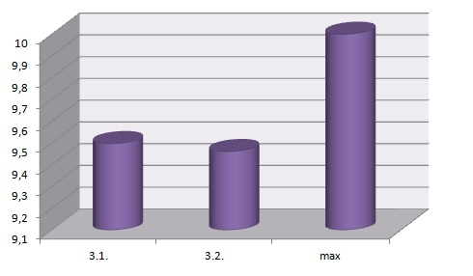

Рис.7. Результаты по каждому индикатору Критерия 3.

В соответствии с разработанной методикой максимальный результат набранных баллов по оценке доброжелательности, вежливости, компетентности работников ОО, осуществляющих образовательную деятельность составил 18,95 баллов (95%). В результате проведенного исследования максимальное количество баллов, фактически набранное ОО по названным показателям, составило 20, минимальное – 12,5 – МДОУ №33 «Белочка».
В целом можно констатировать степень выше среднего уровень доброжелательности, вежливости и компетентности работников, так как средний балл по данному критерию по всем ОО составил 18,95 баллов, что составляет 95% от максимального балла, который можно было получить.

Результаты по критерию 4. «Удовлетворенность качеством образовательной деятельности организаций, осуществляющих образовательную деятельность»

Для анализа деятельности образовательных организаций по критерию 4 использовались результаты оценки независимых оценщиков (ПРИЛОЖЕНИЕ 5).
Приведем рэнкинг ОО, осуществляющих образовательную деятельность, по критерию 4 (рис.8).

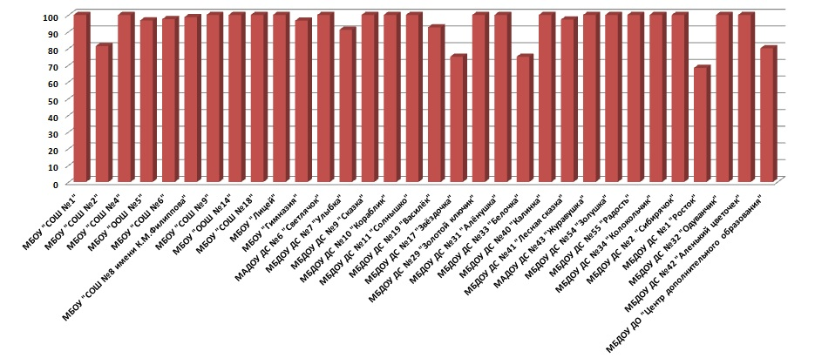

Рис.8. Рэнкинг ОО по Критерию 4. «Удовлетворенность качеством образовательной деятельности организаций, осуществляющих образовательную деятельность»

Максимальной оценкой представлены результаты по 19 образовательным учреждениям. Минимальное количество баллов – 20, 5 из 30 (68%) получила ОО «МДОУ №1 «Росток».

Снижение баллов независимыми оценщиками по параметрам «Удовлетворенность качеством образовательной деятельности организаций, осуществляющих образовательную деятельность» наблюдается в следующих школах: «МБОУ «СОШ №2», МБОУ «Гимназия», МБДОУ №7 «Улыбка», МБДОУ№19 «Василек», МБДОУ ДС№17 «Звездочка» , МБДОУ ДСДС №33 «Белочка», МБДОУ №1 «Росток», МБДОУ ДО «Центр ДО».

Приведем средние показатели по каждому индикатору Критерия 4. По всем образовательным организациям (рис. 9).

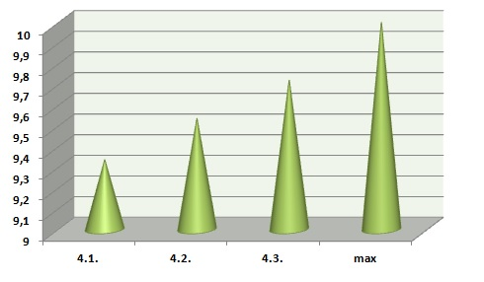

Снижение баллов независимыми оценщиками по параметрам «Удовлетворенность качеством образовательной деятельности организаций, осуществляющих образовательную деятельность» произошло в оценке материально-технической базы ОО.
В целом можно констатировать степень выше среднего уровень удовлетворенности качеством образовательной деятельности организаций, осуществляющих образовательную деятельность, так как средний балл по данному критерию по всем ОО составил 28,5 балла, что составляет 95% от максимального балла, который можно было получить.

Итоговые результаты
Приведем результаты НОК образовательной деятельности организаций, осуществляющих образовательную деятельность, по всем четырем критериям.
Произведем расчет итогового значения интегрального показателя качества образовательной деятельности для организации по формуле:
$Y_{}^{инт}= \sum_{m=1}^{11}{X_{m}^{ср_11}}+ \sum_{m=12}^{16}{X_{m}^{ср_5}},$ (5)
где
$X_{m}^{ср_11}и X_{m}^{ср_5}-$значения m-го показателя, рассчитанные по формулам (2) и (4).
По данным значениям интегрального показателя можно в дальнейшем произвести общую оценку качества предоставляемых услуг и сформировать рейтинг организаций внутри региона.
Итак, представим данные для вычисления итогового значения интегрального показателя качества образовательной деятельности в следующей таблице.

Итоговое значение интегрального показателя
качества образовательной деятельности
Рейтинг ОО

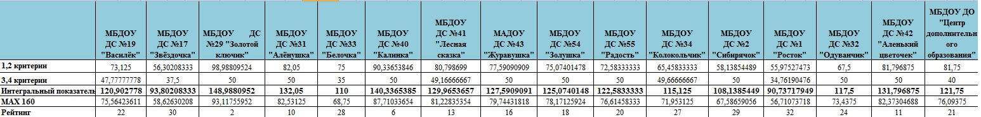
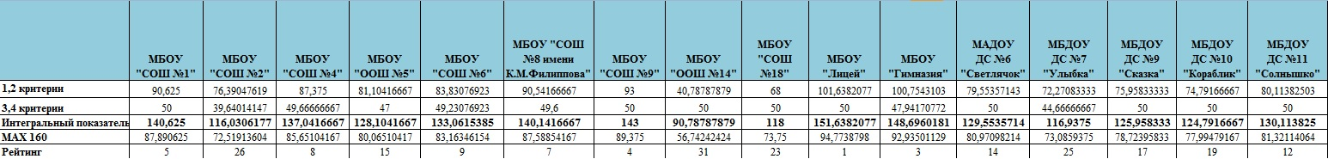

ПРИЛОЖЕНИЕ №1
Результаты по критерию 1. Открытость и доступность информации, размещенной на официальном сайте

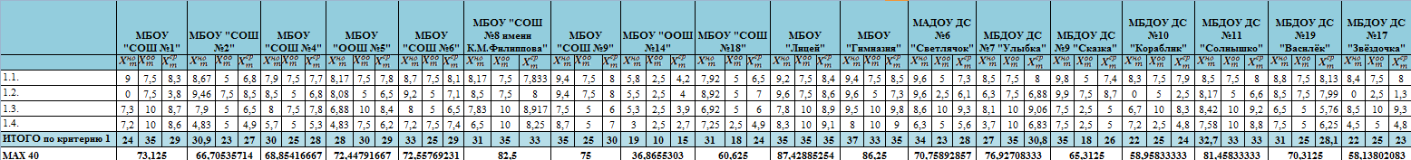

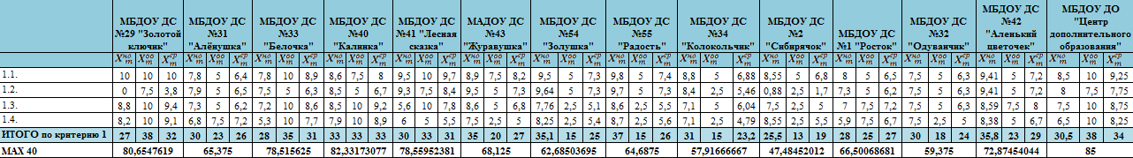

ПРИЛОЖЕНИЕ №2
Результаты по критерию 2. Комфортность условий, в которых осуществляется образовательная деятельность

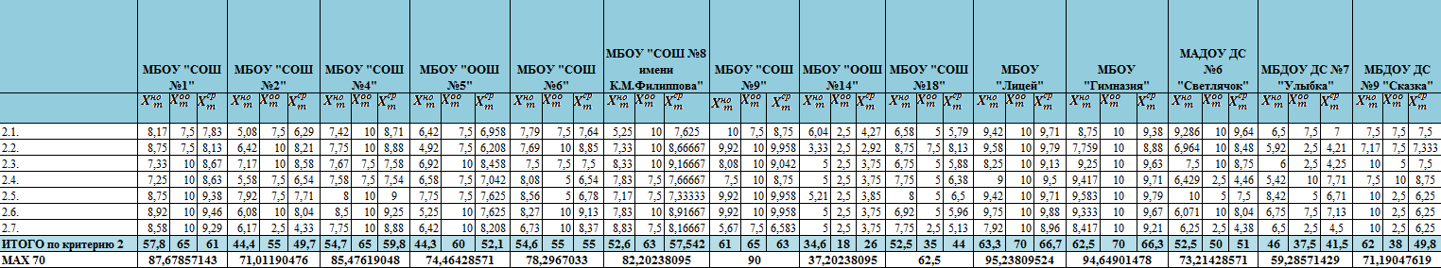

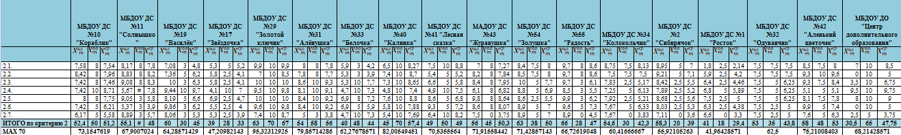

ПРИЛОЖЕНИЕ №3
Расчет первой составляющей интегрального показателя
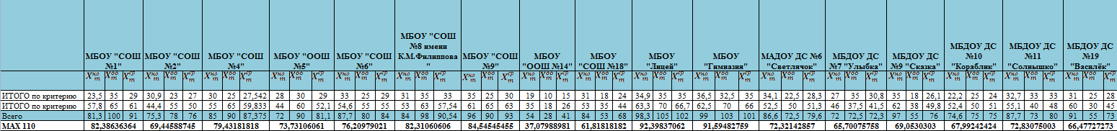

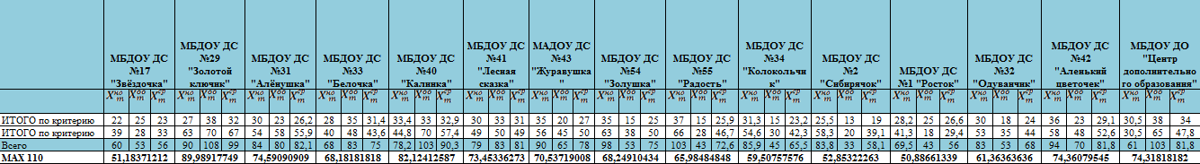

ПРИЛОЖЕНИЕ №4
Результаты по Критерию 3. «Доброжелательность, вежливость, компетентность работников ОО, осуществляющих образовательную деятельность»
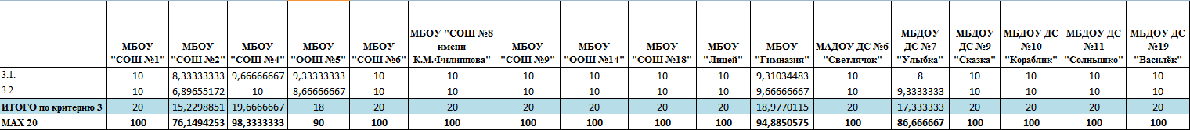

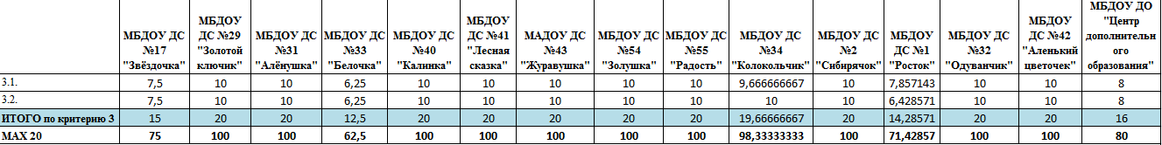

ПРИЛОЖЕНИЕ №5
Результаты по Критерию 4. «Удовлетворенность качеством образовательной деятельности организаций, осуществляющих образовательную деятельность»

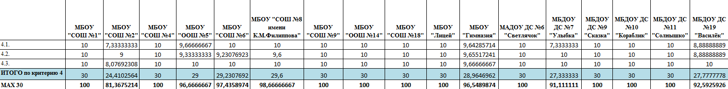

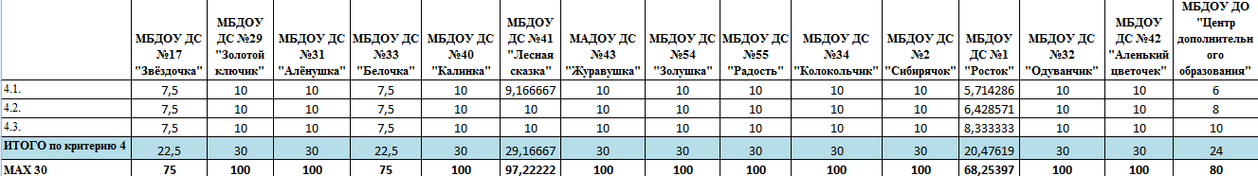

ПРИЛОЖЕНИЕ №6. Список экспертов
№ п/п | ФИО | Должность
1. | Агалакова Елена Анатольевна | Проректор по учебной работе, к.п.н., доцент
2. | Зубкова Ирина Михайловна | Декан факультета профессиональной переподготовки и повышения квалификации
3. | Митина Елена Валерьевна | Начальник отдела повышения квалификации, Федеральный эксперт

